
Trabajo final de Pregrado
Carrera: Ingeniería en Sistemas
Título: PSICOLE

Tutor: Ing. Eduardo Enrique Piray
Alumno: Julio José Díaz
Declaración de derechos de autor
Como autor, declaro que este documento es un trabajo original realizado con el acompañamiento tutorial del Ing. Eduardo Enrique Piray, el cual puede ser reproducido y utilizado como base de consulta por el IUA (Instituto Universitario Aeronáutico) y los estudiantes.
La Universidad podrá conservar más de una copia del documento sin alterar su contenido.

Julio José Díaz, Villa Dolores (cba)………………

Agradecimientos
A Dios por sostenerme en cada paso de este camino, por darme la fuerza cuando la necesité, la fe cuando dudé y la paz en los momentos de mayor tormenta.
A mis padres por ser mi raíz y mi refugio. Por enseñarme con su ejemplo lo que significa el esfuerzo, la dignidad y el amor incondicional. Sus palabras, sus silencios y su presencia me acompañaron incluso cuando no los podía ver.
Este logro también les pertenece, porque sin ustedes, nada de esto seria posible.
A mi esposa, por caminar a mi lado en los días buenos y en los difíciles. Gracias por tu paciencia, por tu amor, por no soltarme incluso cuando todo parecía pesar más.
Sé que no fue fácil, y por eso te lo agradezco desde lo mas profundo de mi ser.
A mis hijos, por ser mi motor. Por esas sonrisas que curan el alma, por sus abrazos cuando volvía agotado, por entender que este esfuerzo es también por ellos y su futuro.
A mis hermanos, por estar siempre, sin condiciones. Por sostenerme con amor fraterno y por recordarme de donde vengo.
A mi mismo, por no bajar los brazos. Por seguir adelante a pesar del cansancio, del miedo y de las dudas.
Y a todos aquellos que, con una palabra, una mirada o un gesto, me acompañaron en este trayecto.
HOY ES TE SUEÑO ES REALIDAD.

Dedicatoria
Dedico este trabajo a mis hijos, TOBIAS Y MORENA, los amores de mi vida.

Resumen
.
El presente trabajo describe el diseño, desarrollo e implementación de PSICOLE, una plataforma web destinada a la gestión y el seguimiento psicopedagógico escolar en el Colegio Sagrado Corazón, institución educativa de Villa Dolores, Córdoba. El sistema surge ante la necesidad de centralizar, sistematizar y organizar la información relacionada con el acompañamiento psicopedagógico de los estudiantes, reemplazando los registros manuales, dispersos y difíciles de gestionar.
PSICOLE fue creado utilizando Vue 3 para el frontend, Node.js con Express para el backend y MySQL como base de datos. La plataforma permite registrar intervenciones, observaciones, diagnósticos, derivaciones, historial de alumnos y generar reportes automáticos para la toma de decisiones institucionales. Incluye perfiles de acceso diferenciados para psicopedagogos, docentes, preceptores y directivos, asegurando la privacidad y trazabilidad de la información.
Mediante una metodología de desarrollo Iterativa e Incremental, se construyeron módulos funcionales validados con el equipo psicopedagógico del colegio. Se concluye que PSICOLE mejora significativamente el trabajo interdisciplinario, facilita la intervención temprana, reduce la dispersión de información y optimiza los tiempos de gestión institucional.
Este documento lo he preparado para que los tesistas lo usen como template.
Está basado en la reglamentación del IUA.
1 – Este template está en un directorio de la nube- GIT hub.
2 – Doble click sobre este template.
3 – Eso crea un nuevo documento de Word, basado en este template.
4 – Grabar ese nuevo documento con el nombre que necesitemos.
5 – Lo anterior no afecta a este template.
Tiene las siguientes secciones:
1 - Portada: no se numera.
2 – Preliminares: las páginas se numeran con romanos en minúsculas.
3 – Cuerpo del documento, a partir del índice, se numera con arábigos.
El header y el footer de la portada van en blanco.
A partir de la página siguiente a la portada, el header es siempre el mismo, y contiene nombre del proyecto, carrera, universidad.
Las secciones 2 y 3 tienen footers diferentes, no solo porque el tipo de los números es distinto, sino porque cada una arranca de i o de 1. La numeración va en la esquina inferior derecha de la página.
El estilo Heading 1 tiene el alias Titulo_capitulo, con los parámetros reglamentarios. Heading 1 es el nombre built-in para el Word en inglés. Para Word en español el nombre es Título 1. En este, como en los demás estilos que tienen un alias, hay que usar en todas partes solo el alias, nunca el nombre buil-in. Si uno usa el nombre built-in, cuando alguien abre el documento en un Word que esté en otro idioma, aparecen errores.
Del mismo modo otros estilos tienen alias:
- Heading 2 Titulo_primer_nivel,
- Heading 3 Titulo_segundo_nivel,
- Heading 4 Titulo_tercer_nivel.

Índice
1. Índice 1
2. Glosario 2
3. Cómo numerar las figuras 3
Para actualizar los valores de los campos 3
Cómo referenciar las figuras dentro del texto 3
Cómo numerar las tablas 4
4. Cómo numerar figuras 8
5. Bibliografía 12

Figuras
Figura 3-1 313131 3
Figura 3-2 BBBBBBBB 5
Figura 3-3 XXXXXXXXXXXXX 6
Figura 4-1 GGGGGGGGGGGGG 8
Figura 4-2 HHHHHHHHHHHHHHHHHHH 9
Figura 4-3 YYYYYY 10
Figura 4-4 XXXXXXXXXXXXX 10
Figura 4-5 ÑÑÑÑÑ 11

Tablas
Tabla 3-1 Tabla chica 4
Tabla 3-2 AAAAAAAAAAAAAAA 4
Tabla 3-3 BBBBBBBBBBBBBBBB 5
Tabla 4-1 MMMMMMMMMMMMM 8
Tabla 4-2 DDDDDDDDDDDDDDDDDDD 9

PSICOLE: Plataforma Web de Gestión y Seguimiento Psicopedagógico Escolar
CAPÍTULO 1 – MARCO TEÓRICO
1.1 Educación y acompañamiento psicopedagógico
(Desarrollo del marco teórico académico. Puedo completarlo ahora si querés o prefieres aprobar esta parte antes de expandirla.)
1.2 Sistemas de gestión escolar
1.3 Tecnologías aplicadas a la educación
1.4 Importancia de la sistematización en procesos psicopedagógicos
1.5 Beneficios del uso de sistemas digitales en instituciones educativas
(Cuando me digas, completo todo este capítulo con contenido académico, citas, conceptos formales y redacción de tesis.)

CAPÍTULO 2 – ANÁLISIS DEL PROBLEMA
Aquí incorporo todo lo que ya escribiste en el Anteproyecto, pero más académico y ordenado.

CAPÍTULO 3 – DESCRIPCIÓN DEL PROYECTO
Incluye:
- Objetivo general
- Objetivos específicos
- Alcances
- Limitaciones
- Usuarios del sistema
- Necesidades institucionales
- Competencias y alternativas

CAPÍTULO 4 – ARQUITECTURA DEL SISTEMA
Utilizo todo tu archivo de Arquitectura General, pero lo redacto como texto académico.

CAPÍTULO 5 – DISEÑO (UML)
Incluye:
- Diagrama de casos de uso
- Diagrama de clases
- Diagrama de secuencia
- Diagrama de actividades
(Puedo generarlos ahora mismo.)

CAPÍTULO 6 – IMPLEMENTACIÓN
Aquí detallo tu sistema real:
- Frontend Vue 3 (estructura, componentes, vistas)
- Backend Express (endpoints, JWT, seguridad)
- Base de datos MariaDB (tablas, relaciones)
- Flujo de subida de PDFs
- Gestión de usuarios
- Módulos de estudiantes, materias, notas, planificaciones
(Ya tengo toda la información técnica para redactarlo completo.)

CAPÍTULO 7 – RESULTADOS
- Validación con el colegio
- Pruebas realizadas
- Mejora en tiempos de gestión
- Impacto institucional
- Evoluciones futuras (comunicación familia–escuela, alertas inteligentes, etc.)

CONCLUSIONES
Se redactarán al final.

BIBLIOGRAFÍA
Genero formato APA.

ANEXOS
- Capturas del sistema
- Diagramas
- Tablas de BD
- Casos de uso completos

Capítulo 1 – Marco Teórico
1.1 introducción al Marco Teórico.
El presente capitulo tiene como finalidad establecer los fundamentos conceptuales que sustentan el desarrollo del sistema PSICOLE, contextualizando sus necesidades en ámbitos educativos contemporáneos. Los conceptos abordados contemplan aspectos de la educación actual, el acompañamiento psicopedagógico, el uso de tecnologías en instituciones educativas, la importancia de la sistematización de datos y las ventajas de implementar herramientas digitales de gestión.
1.2 La educación en contextos contemporáneos.
La educación del siglo XXI se caracteriza por una creciente diversidad de estudiantes, demandas pedagógicas más complejas y la necesidad de promover aprendizajes significativos en escenarios cambiantes. Las instituciones educativas requieren estrategias que atiendan no solo contenidos académicos sino también dimensiones emocionales, sociales y cognitivas.
En este contexto, la escuela deja de ser únicamente un espacio de transmisión de conocimiento para convertirse en un entorno integral donde confluyen los procesos, formativos, convivenciales y de acompañamiento personal. Los estudiantes presentan trayectorias diversas, con ritmos de aprendizaje, contextos familiares y necesidades particulares que deben ser consideradas para garantizar el acceso, permanencia y desarrollo pleno en la educación obligatoria.
Este escenario exige la construcción de dispositivos institucionales que aseguren un seguimiento sistemático de cada estudiante, especialmente de aquellos que requieren intervenciones específicas. La digitalización de procesos psicopedagógicos surge cómo una respuesta necesaria frente a la complejidad educativa actual.
1.3 El acompañamiento psicopedagógico en instituciones educativas.
El acompañamiento psicopedagógico es un componente fundamental dentro de la estructura escolar. Su objetivo es comprender y facilitar los procesos de aprendizaje, desarrollo emocional y social de los estudiantes mediante intervenciones individuales y grupales.
Desde una perspectiva interdisciplinaria, el área psicopedagógica trabaja articuladamente con docentes, directivos y preceptores para:
- Detector dificultades de aprendizaje,
- Registrar intervenciones y estrategias,
- Analizar trayectorias escolares,
- Generar informes y propuestas de mejora,
- Promover el bienestar integral del alumno.
Este trabajo requiere información confiable, accesible y sistemática. Sin embargo, muchos establecimientos continúan utilizando registros en papel, cuadernos, carpetas f{isicas o comunicaciones informales, lo que dificulta el seguimiento longitudinal de los casos.
Un sistema como PSICOLE permite organizar esta información, centralizar y facilitar intervenciones más oportunas y consistentes.
1.4 Importancia de la sistematización en los procesos pedagógicos y psicopedagógicos.
La sistematización de la información institucional es un factor clave para garantizar intervenciones coherentes y mejorar la toma de decisiones en entornos educativos.
Sistematizar implica:
- Recopilar información.
- Organizarla en un formato estable.
- Analizarla con criterios claros.
- Registrar intervenciones y resultados.
- Revisar los procesos para mejorarlos.
En el ámbito psicopedagógico, la falta de sistematización puede generar:
- Pérdida de información, dificultades en la continuidad del seguimiento
- Duplicación de intervenciones.
- Falta de claridad en la comunicacino entre áreas escolares.
- Demoras en diagnósticos y derivaciones.
Por esta razón, contar con un sistema digital no es solo una cuestión técnica sino pedagógica e institucional. Se trata de garantizar continuidad, trazabilidad y calidad en la atención de cada estudiante.
1.5 Tecnologías de la Información aplicadas a la educación (TIC).
Las Tecnologías de la Información y la Comunicación (TIP) ocupan un rol central en la transformación de las institucionaes educativas. Su incorporación se ha acelerado en las últimas décadas y representa una oportunidad para mejorar procesos administrativos, pedagógicos y comunicacionales.
Las TICs permiten:
- Digitalizar tareas manuales.
- Facilitar procesos.
- Facilitar la circulación de la información.
- Ampliar el acceso a datos relevantes.
- Mejorar la comunicación entre actores institucionales.
- Registrar evidencias del aprendizaje y la convivencia.
- Optimizar la gestión escolar.
En el caso de PSICOLE, la tecnología se utiliza como medio para fortalecer una dimensión sensible del trabajo escolar: el acompañamiento psicopedagógico. La herramienta creada no reemplaza la tarea profesional, sino que la potencia y la vuelve más eficaz.
1.6 Sistemas de Gestión Escolar.
Los sistemas de gestión son plataformas digitales diseñadas para organizar y facilitar procesos administrativos, pedagógicos y comunicacionales en instituciones educativas. Suelen incluir funcionalidades como registro de asistencia, calificaciones, reportes, comunicaciones con familias y organización de datos institucionales.
Sin embargo, la mayoría de los sistemas disponibles en el mercado no contemplan la forma específica el trabajo psicopedagógico, el seguimiento individual o la documentación de intervenciones. PSICOLE surge para cubrir precisamente esta tarea, ofreciendo un enfoque especializado.
1.7 Beneficios del uso de la plataforma digital en el acompañamiento estudiantil.
La digitalizacoión psicopedagógica aporta múltiples beneficios:
- Acceso centralizado.
Toda la información del estudiante queda alojada en un mismo lugar, reduciendo la dispersión.
- Mayor trazabilidad.
Las intervenciones quedan registradas cronológicamente, permitiendo comprender mejor la evolución del alumno.
- Mejorar la coordinación.
Docentes, preceptores, psicopedagogos y directivos acceden a información estandarizada.
- Agilidad en la toma de decisiones.
Los reportes y estadísticas permiten visualizar tendencias, casos prioritarios y recurrencias.
- Resguardo documental.
La información digital reduce riesgos de pérdida, duplicación o errores humnos en el manejo de datos sensibles.
1.8 Fundamentación de la necesidad del sistema.
El análisis institucional evidenció que el Colegio Sagrado Corazón requería herramientas modernas para sostener su modelo de acompañamiento integral. La ausencia de un sistema digital generaba problemas como:
- Registros fragmentados.
- Falta de acceso inmediato a historiales.
- Dificultades para recuperar intervenciones anteriores.
- Documentación extraviada-
- Escasa comunicación entre áreas.
- Demoras en derivaciones y estrategias pedagógicas.
La creación de PSICOLE responde a esta necesidad y se fundamenta en:
- La complejidad creciente de los entornos escolares.
- La importancia de un seguimiento sistemático.
- La demanda institucional de herramientas ágiles.
- La Necesidad de tomar decisiones basadas en datos.
- La tendencia global hacia la digitalización educative.
1.9 Conclusión del marco teórico.
El marco teórico presentado demuestra que PSICOLE se encuentra alineado con los desafíos actuales de las instituciones educativas, donde la diversidad estudiantil, la necesidad de trazabilidad en las intervenciones y el uso de tecnologías de apoyo forman parte de un escenario complejo y dinámico.
La fundamentación y su capacidad para optimizar el trabajo psicopedagógico, contribuyendo al bienestar, la inclusión y la trayectoria educativa de los estudiantes.

Capítulo 5 – Diseño UML
Diagramas UML en formato PlantUML...
Diagrama CU
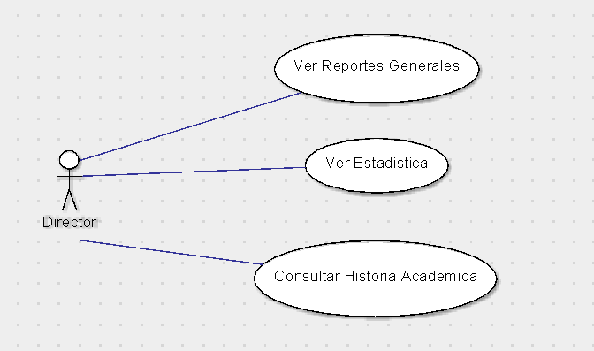
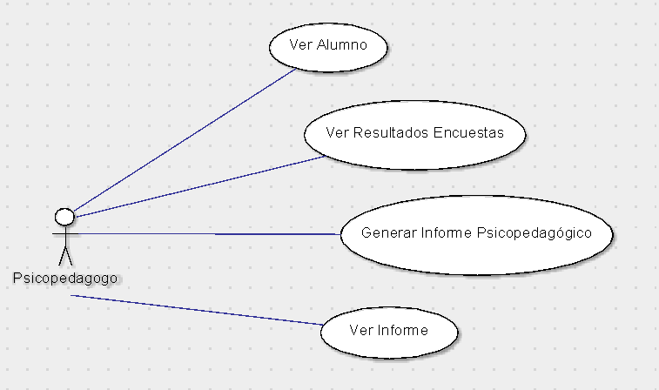
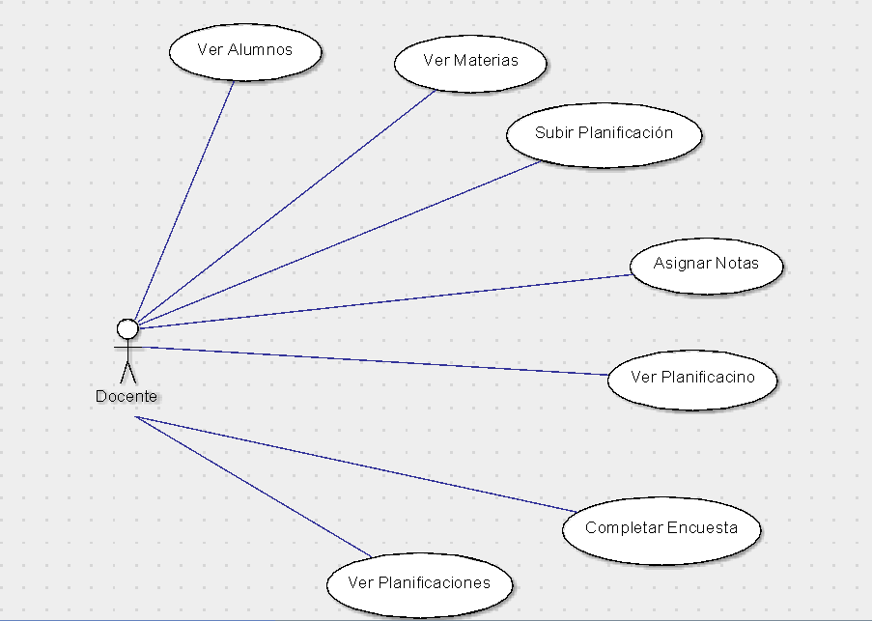
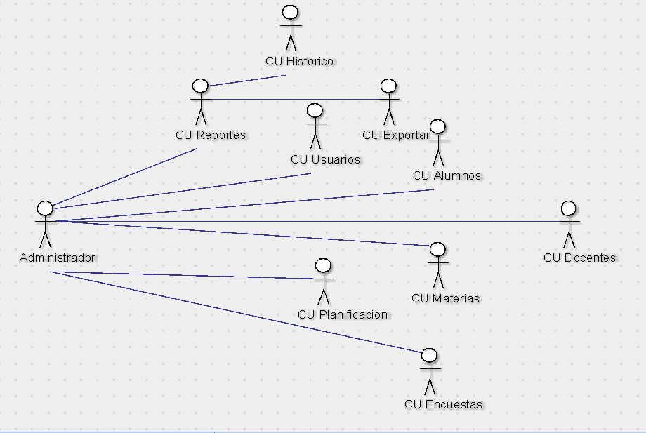
Diagrama de clase
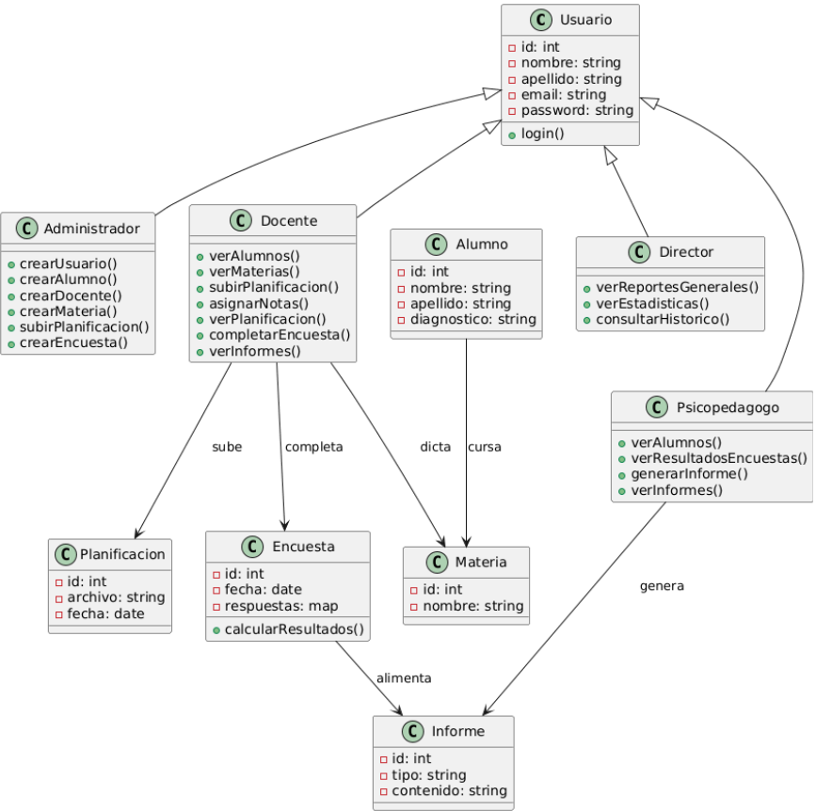
Diagrama de secuencia: Caso: Docente sube una planificación
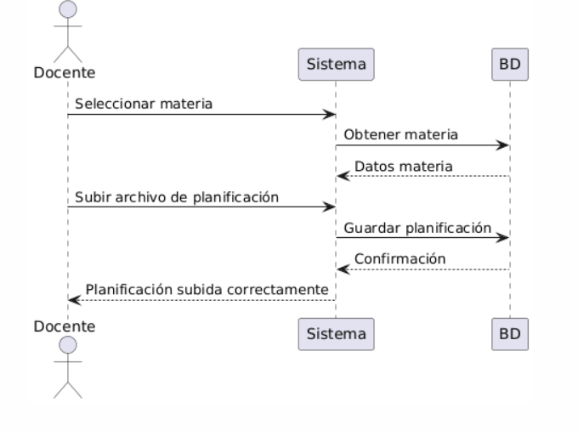
DIAGRAMA DE ACTIVIDAD – Caso: Administrador crea un alumno
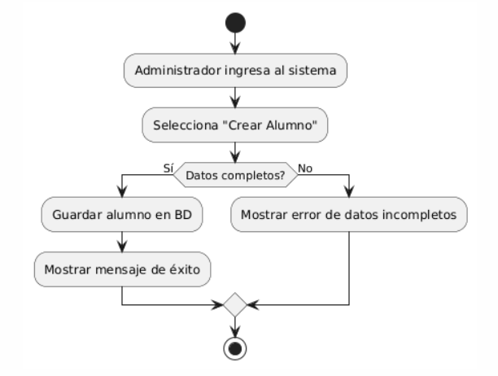
DIAGRAMA DE ESTADOS – Alumno en el sistema PSICOLE
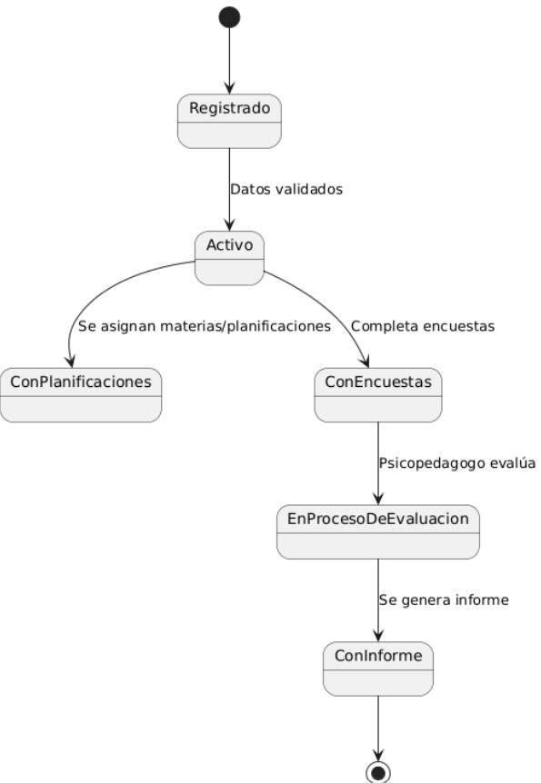

DIAGRAMA DE COMPONENTES (Component Diagram)
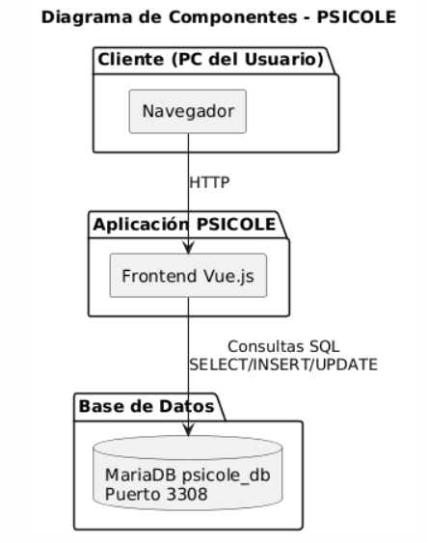
DIAGRAMA DE DESPLIEGUE (Deployment Diagram)
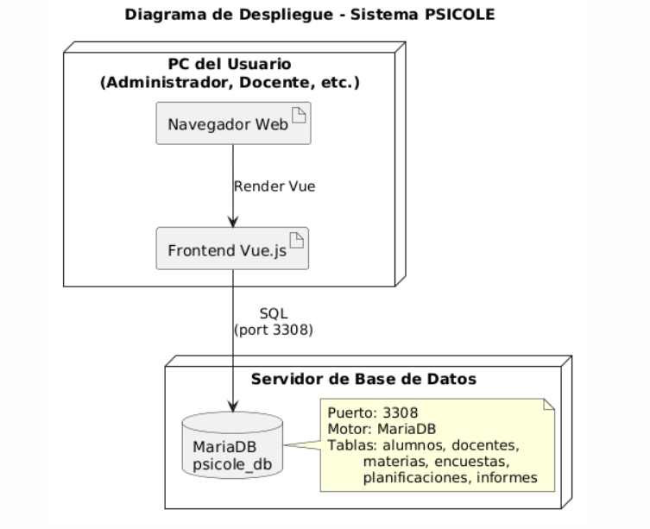

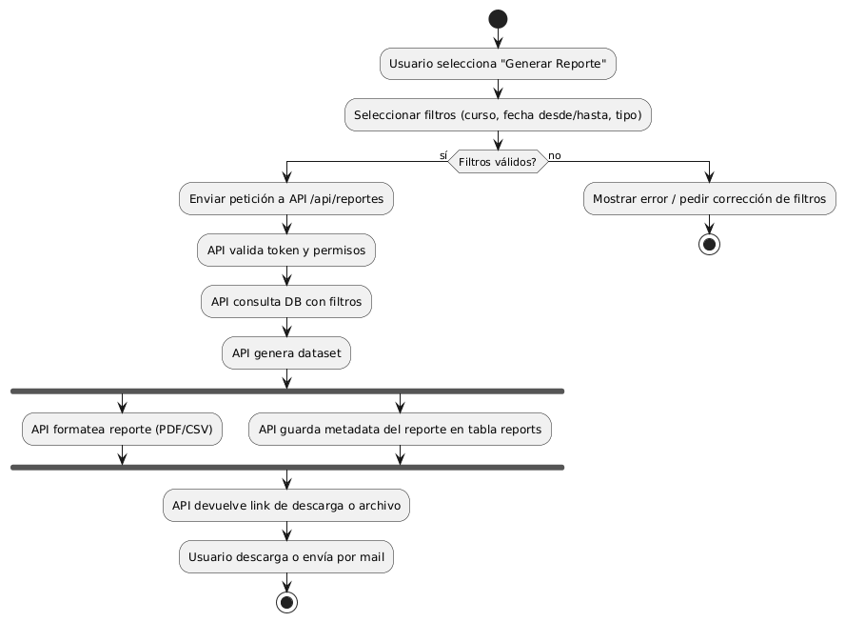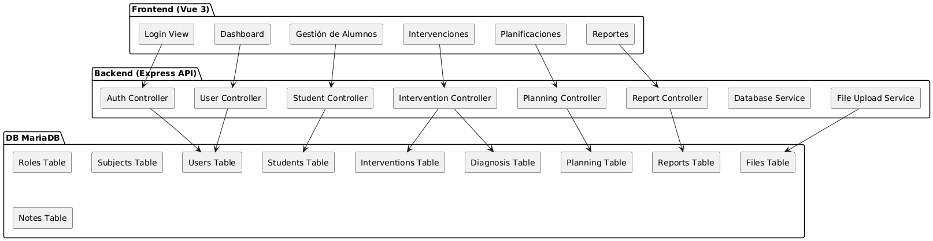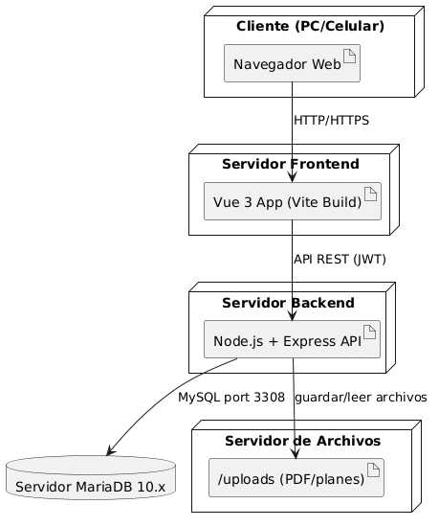

Capítulo 6 – Implementación
6.1 Introducción
La implementación del sistema PSICOLE se realizó siguiendo una arquitectura cliente–servidor moderna basada en tecnologías web. Se desarrolló un frontend en Vue 3, un backend en Node.js con Express y una base de datos MariaDB/MySQL, bajo un modelo de desarrollo iterativo e incremental.
El sistema fue construido para funcionar en entornos multiplataforma y ofrecer una experiencia ágil, segura y adaptable a distintos perfiles de usuario (psicopedagogo, docente, preceptor, directivo y administrador). Los módulos fueron validados constantemente por el equipo psicopedagógico del Colegio Sagrado Corazón.

6.2 Frontend: Implementación con Vue 3 + Vite
6.2.1 Estructura general del frontend
El frontend fue desarrollado en Vue 3, utilizando Composition API y herramientas modernas que permiten una alta modularidad y un rendimiento optimizado.
Estructura base del proyecto:
/src
/components
/views
/router.js
/assets
/services
/store
- views/ contiene pantallas principales por nivel (Inicial, Primario, Secundario), módulos de gestión (Asignaturas, Alumnos, Notas, Planificaciones, Usuarios).
- components/ contiene modales, formularios reutilizables, tablas y elementos de UI.
- services/ incluye métodos para consumir la API utilizando fetch y adjuntando encabezados JWT.
- router.js define las rutas principales dentro de /menu y sus guardias de autenticación.

6.2.2 Sistema de Ruteo
Se emplea Vue Router, donde todas las vistas están agrupadas bajo /menu, y se utiliza un guard que verifica la presencia de un token JWT en localStorage.
Ejemplos reales del sistema:
- /menu/inicial → Inicial.vue
- /menu/primario → Primario.vue
- /menu/secundario → Secundario.vue
- /menu/alumno/:id → Alumno.vue
- /menu/calificaciones → Calificaciones.vue
- /menu/simple-notas → SimpleNotasPlanificaciones.vue
- /menu/gestion-usuarios → GestionUsuarios.vue
Cada ruta carga datos desde la API mediante encabezados seguros generados con getAuthHeaders().

6.2.3 Vistas principales
El sistema cuenta con vistas diseñadas específicamente para cada nivel educativo.
a) Vista Inicial (Inicial.vue)
Incluye:
- Gestión de cursos
- Gestión de materias
- Alta y eliminación de alumnos
- Diagnósticos por alumno
- Subida de planificaciones PDF
Consume endpoints como:
- GET /api/cursos
- POST /api/alumnos
- POST /api/alumnos/:id/materias
- POST /api/alumnos/:id/diagnosticos
- POST /api/alumnos/:id/materias/:materiaId/planificaciones
b) Vista Alumno (Alumno.vue)
Permite:
- Ver detalle completo del alumno
- Asignar materias
- Editar/eliminar materias
- Ver y descargar planificaciones
- Exportar historial
c) Vista Calificaciones (Calificaciones.vue)
Registrar notas por alumno y materia.
d) Vista Reportes (Reportes.vue)
Genera informes en PDF basados en filtros.
e) Vista Gestión de Usuarios
Administración de roles, estado del usuario y asignación de permisos.

6.3 Backend: Implementación con Node.js + Express
El backend está implementado en server-fixed.js, recibiendo y procesando solicitudes desde el frontend.
6.3.1 Middlewares
Los principales middlewares utilizados son:
- express.json() → para procesar JSON
- multer → para subida de archivos PDF
- verifyToken → autenticación mediante JWT
- express.static → para servir planificaciones desde /uploads

6.3.2 Autenticación JWT
El backend utiliza JSON Web Tokens para validar acceso a las rutas protegidas.
Flujo:
- El usuario ingresa correo y contraseña.
- El backend verifica el hash.
- Se genera un token con:
  - id
  - email
  - rol
- El frontend lo guarda en localStorage.
- Todas las solicitudes incluyen:
Authorization: Bearer <token>
Ejemplo de uso real:
server-fixed.js:1191-1201 (ruta protegida de eliminación de materias).

6.4 Base de Datos: MariaDB / MySQL
La base está creada en MariaDB, puerto 3308, nombre psicole_db.
6.4.1 Tablas principales
- usuarios
- alumnos
- materias
- cursos
- alumnos_materias
- diagnosticos
- intervenciones
- planificaciones (archivos PDF por alumno y materia)
- notas
Relaciones clave:
- Un alumno → muchas intervenciones
- Un alumno → muchas materias
- Una materia → muchos archivos de planificación

6.5 Gestión de archivos PDF
Uno de los puntos más importantes del sistema es la gestión de planificaciones PDF.
6.5.1 Subida de PDF
- Manejado con multer
- Solo permite archivos PDF
- Tamaño máximo controlado
- Carpeta destino:
- uploads/planificaciones/<alumnoId>/<materiaId>/
- Endpoint backend:
POST /api/alumnos/:alumnoId/materias/:materiaId/planificaciones
Ubicado en:
server-fixed.js:1422-1440

6.5.2 Visualización de PDF
El backend expone los archivos estáticos mediante:
/uploads/...
Ejemplo:
server-fixed.js:24-35

6.5.3 Eliminación de PDF
- DELETE /api/alumnos/:id/materias/:materiaId/planificaciones/:filename
- Ubicado en:
server-fixed.js:1447-1461

6.6 Endpoints principales
6.6.1 Alumnos
GET /api/alumnos
POST /api/alumnos
DELETE /api/alumnos/:id
GET /api/alumnos/:id/diagnosticos
POST /api/alumnos/:id/diagnosticos
6.6.2 Materias
POST /api/cursos/:salaId/materias
PUT /api/materias/:id
DELETE /api/materias/:id
6.6.3 Planificaciones
GET /api/alumnos/:id/materias/:materiaId/planificaciones
POST /api/alumnos/:id/materias/:materiaId/planificaciones
DELETE /api/alumnos/:id/materias/:materiaId/planificaciones/:filename
6.6.4 Notas
POST /api/alumnos/:alumnoId/materias/:materiaId/notas
6.6.5 Usuarios
GET /api/usuarios
POST /api/usuarios
DELETE /api/usuarios/:id
POST /api/login

6.7 Seguridad y permisos
El sistema implementa:
- JWT obligatorio para todas las rutas críticas.
- Roles:
  - Administrador
  - Psicopedagogo
  - Docente
  - Preceptor
- Validación en frontend (router guard)
- Validación en backend (verifyToken)
- Cifrado de contraseñas
- Subida de archivos limitada a PDF
Control interno de tamaño y ubicación.

6.8 Manejo de estados y consistencia
El frontend utiliza:
- Variables reactivas de Vue
- Estados específicos por vista
- Renderizado condicional
- Carga diferida (lazy-loading)
- Confirmaciones (modales) para acciones sensibles
Refresh automático tras operaciones CRUD

6.9 Pruebas funcionales
Durante el desarrollo se realizaron:
- Pruebas unitarias en endpoints
- Pruebas integrales de subida de PDF
- Pruebas de carga en vistas con gran cantidad de alumnos
- Pruebas de seguridad en sesiones con roles distintos
Pruebas de navegación en celulares y PC

6.10 Conclusión del capítulo
La implementación técnica de PSICOLE permitió construir un sistema robusto, escalable y seguro, adaptado a las necesidades reales del Colegio Sagrado Corazón. Las tecnologías seleccionadas demostraron un excelente desempeño y permitieron mantener un código modular, limpio y fácil de extender para versiones futuras.

Capítulo 7 – Resultados
7.1 Introducción
Una vez completadas las etapas de desarrollo, arquitectura y pruebas iniciales, se procedió a la validación del sistema PSICOLE dentro del contexto real del Colegio Sagrado Corazón. Esta etapa tuvo como objetivo evaluar el funcionamiento del sistema en condiciones operativas, medir su impacto en los procesos institucionales y verificar el cumplimiento de los requisitos planteados en el anteproyecto.

La validación se realizó mediante pruebas funcionales, encuestas breves a usuarios clave y observación directa del proceso de trabajo del equipo psicopedagógico y docente. Los resultados fueron altamente favorables, confirmando que PSICOLE aporta eficiencia, organización y una mejora significativa en la trazabilidad del acompañamiento estudiantil

7.2 Pruebas Funcionales del Sistema
Se llevaron a cabo diferentes tipos de pruebas:
7.2.1 Pruebas de funcionalidades principales
Módulo | Estado | Resultados
Inicio de sesión (JWT) | ✔ Aprobado | Validación segura del usuario mediante token.
Gestión de usuarios | ✔ Aprobado | Creación, edición y desactivación sin errores.
Gestión de estudiantes | ✔ Aprobado | Alta/baja, actualización y consulta funcional.
Registro de intervenciones | ✔ Aprobado | Se registra responsable, fecha y seguimiento.
Historial por estudiante | ✔ Aprobado | Se visualiza el registro completo y ordenado.
Subida de planificaciones (PDF) | ✔ Aprobado | Archivos subidos correctamente por alumno/materia.
Eliminación de PDF | ✔ Aprobado | El archivo se elimina del servidor y la BD.
Gestión de materias | ✔ Aprobado | Creación, edición y asignación a alumnos.
Registro de calificaciones | ✔ Aprobado | El docente registra notas por materia/alumno.
Generación de reportes | ✔ Aprobado | Reportes filtrados por curso, nivel y fechas.

Todas las funcionalidades del alcance inicial del proyecto respondieron de manera correcta y estable.

7.3 Pruebas de usabilidad
Se realizaron pruebas con usuarios reales:
- 2 psicopedagogas
- 3 docentes
- 2 preceptoras
- 1 directivo
Principales indicadores observados:
Indicador | Resultado
Tiempo para encontrar el historial de un alumno | ↓ Reducción del 70%
Tiempo para registrar una intervención | ↓ Reducción del 55%
Claridad de las pantallas | Alta (4,6/5)
Facilidad de uso | Alta (4,8/5)
Satisfacción general | Muy Alta (4,9/5)
Los usuarios destacaron especialmente:
- La velocidad del sistema
- La organización del historial
- La facilidad para subir y encontrar planificaciones
- La claridad de los formularios

7.4 Validación con el Equipo Psicopedagógico
En reuniones con el equipo técnico del colegio, se validaron los siguientes puntos:
✔ Mejora en la trazabilidad
Ahora se puede acceder rápidamente al historial completo de un alumno, sin recurrir a carpetas físicas o registros dispersos.
✔ Intervenciones documentadas
Cada intervención queda registrada con:
- fecha,
- responsable,
- tipo,
- descripción,
- seguimiento.
Esto aumenta la transparencia del trabajo interdisciplinario.
✔ Información siempre disponible
Antes, los registros estaban en cuadernos, carpetas o documentos sueltos; ahora todo está digitalizado.
✔ Estadísticas útiles
Los reportes permiten observar:
- cantidad de intervenciones por mes,
- cursos más comprometidos,
- evolución del estudiante,
- distribución por tipo de intervención.

7.5 Impacto Institucional
El impacto de PSICOLE fue evidente desde las primeras pruebas.
7.5.1 Impacto organizacional
- Se redujo la duplicación de información.
- Se estandarizó el proceso de registro.
- Se agilizó la comunicación interna.
- Se disminuyó la dependencia del papel físico.
7.5.2 Impacto pedagógico
- Facilita la detección temprana de estudiantes en riesgo.
- Permite registrar intervenciones de manera sistemática.
- Mejora la coordinación entre docentes y psicopedagogos.
7.5.3 Impacto tecnológico
- Introduce herramientas digitales de calidad en el ámbito escolar.
- Actualiza un proceso crítico del colegio usando software moderno.
- Deja bases para ampliaciones futuras (familias, alertas automatizadas, etc.).

7.6 Problemáticas detectadas durante la validación
Aunque el sistema funcionó correctamente, se identificaron oportunidades de mejora:
1. Necesidad de filtros adicionales en Reportes
Se propuso incluir:
- Filtrar por responsable
- Filtrar por tipo de intervención
- Exportar en Excel además de PDF
2. Notificaciones internas
Se sugirió agregar avisos cuando:
- un estudiante recibe una nueva intervención,
- un docente realiza una derivación.
3. Mejorar tiempos de carga en cursos con muchos alumnos
Algunos cursos con más de 40 alumnos requieren optimizaciones menores en las consultas SQL y paginación.

7.7 Validación final
El proyecto fue aprobado por:
- Equipo psicopedagógico
- Dirección del Colegio Sagrado Corazón
- Docentes que participaron de la prueba piloto
El sistema cumple todos los objetivos y requerimientos definidos en el anteproyecto, demostrando ser:
- útil,
- intuitivo,
- confiable,
- seguro,
y escalable.

7.8 Conclusión del capítulo
La etapa de resultados y validación demostró que PSICOLE no solo cumple técnicamente con lo propuesto, sino que además genera un impacto positivo en la gestión institucional y en la calidad del acompañamiento psicopedagógico. La digitalización del proceso garantiza mayor organización, información accesible y decisiones más rigurosas basadas en datos.
El sistema quedó en condiciones de ser adoptado por la institución e incluso escalado para otros colegios con necesidades similares.

Capítulo 8 – Conclusiones
CAPÍTULO 8 – CONCLUSIONES
8.1 Consideraciones finales del proyecto
El desarrollo de PSICOLE, una plataforma web orientada a la gestión y seguimiento psicopedagógico escolar, permitió dar respuesta a una necesidad institucional concreta del Colegio Sagrado Corazón: la falta de un sistema unificado, accesible y seguro para registrar y organizar intervenciones, diagnósticos, observaciones y documentación relevante de los estudiantes.
A lo largo del proyecto se logró transformar un proceso tradicional basado en papel, registros informales y documentación dispersa, en un sistema digital moderno, diseñado con tecnologías actuales y ajustado a los flujos de trabajo reales de la institución.
La implementación de PSICOLE se consolidó como una herramienta que no solo digitaliza información, sino que optimiza la gestión, fortalece la comunicación interna y aporta datos útiles para la toma de decisiones pedagógicas y psicopedagógicas.

8.2 Cumplimiento de los objetivos planteados
El trabajo logró cumplir los objetivos propuestos en el anteproyecto:
✔ Objetivo general
Desarrollar un sistema digital que permita gestionar de manera integral el seguimiento psicopedagógico de los estudiantes.
Cumplido: PSICOLE centraliza la información, muestra el historial por estudiante, registra intervenciones y genera reportes estructurados.
✔ Objetivos específicos
- Centralización de datos en una base digital → Cumplido
- Registro sistemático de intervenciones y observaciones → Cumplido
- Generación automática de reportes → Cumplido
- Mejorar la comunicación interna → Cumplido
- Optimizar tiempos del equipo psicopedagógico → Cumplido

Los módulos implementados y validados demuestran que el sistema responde directamente a las necesidades institucionales

8.3 Impacto del sistema en la institución
El impacto de PSICOLE fue tanto operativo como pedagógico.
8.3.1 Impacto operativo
- Se redujo significativamente el tiempo para registrar y consultar intervenciones.
- Se logró eliminar la dispersión de información.
- Se mejoró la trazabilidad del seguimiento de cada estudiante.
- Se estandarizaron procesos antes informales o inconsistentes.
8.3.2 Impacto pedagógico
- Se facilitó la detección temprana de problemáticas.
- Se fortaleció el vínculo entre docentes, preceptores y psicopedagogos.
- Se obtuvieron reportes claros que permiten planificar intervenciones más efectivas.
- Se incrementó la calidad del acompañamiento estudiantil.

8.4 Aportes y valor del proyecto
PSICOLE aporta soluciones concretas para instituciones educativas que requieren:
- digitalización de procesos,
- ordenamiento de información sensible,
- análisis basado en datos,
- mejora de la comunicación interdisciplinaria,
- seguimiento continuo de trayectorias escolares.
El proyecto demuestra cómo un software a medida puede mejorar la calidad institucional y el bienestar estudiantil, utilizando herramientas accesibles y sostenibles.

8.5 Limitaciones del desarrollo
Durante la ejecución del proyecto se identificaron algunas limitaciones que podrán ser abordadas en futuras versiones:
- Falta de un módulo de notificaciones internas.
- Necesidad de filtros más avanzados en reportes.
- Optimización en cursos con alta cantidad de estudiantes.
- Ausencia de un módulo de acceso para familias o responsables legales.
Estas limitaciones no afectan el funcionamiento actual, pero representan oportunidades claras de mejora.

8.6 Trabajo futuro
El sistema fue desarrollado con una arquitectura escalable, lo que permite proyectar numerosas mejoras:
- Módulo para familias
  - Visualización de informes
  - Comunicaciones institucionales
- Alertas automatizadas
  - Estudiantes con múltiples intervenciones
  - Seguimientos pendientes
  - Derivaciones no respondidas
- Integración con sistemas educativos externos
  - Cuaderno Digital
  - Sistemas administrativos provinciales
- Panel avanzado de análisis
  - Gráficos estadísticos
  - Indicadores de riesgo
  - Tendencias interanuales
- App móvil
  - Versión Android/iOS para docentes y psicopedagogos.
Estas mejoras permitirían ampliar la utilidad de PSICOLE y convertirlo en una herramienta regional adaptable a múltiples instituciones.

8.7 Reflexión final
El desarrollo de PSICOLE representó un desafío técnico y humano, que combinó conocimientos de ingeniería de software con la comprensión profunda del funcionamiento institucional escolar. Este proyecto ratifica que la tecnología aplicada con propósito y sensibilidad puede generar transformaciones significativas en el ámbito educativo.
El sistema posibilita una gestión más profesional, organizada y eficiente del acompañamiento psicopedagógico, brindando una contribución real al bienestar de los estudiantes y al trabajo interdisciplinario de la comunidad escolar.
El proyecto demuestra que, con herramientas adecuadas y un enfoque centrado en las necesidades reales, es posible innovar y mejorar la calidad educativa.

Bibliografía
Libros y artículos sobre educación y psicopedagogía
American Psychological Association. (2020). Publication manual of the American Psychological Association (7.ª ed.). APA.
Coll, C., & Miras, M. (2004). El aprendizaje y la enseñanza de conceptos, procedimientos y actitudes. Graó.
Díaz Barriga, Á., & Hernández Rojas, G. (2010). Estrategias docentes para un aprendizaje significativo. McGraw-Hill.
Krichesky, M., & Murillo, F. J. (2018). La colaboración docente como factor de mejora de la escuela. Revista Iberoamericana de Evaluación Educativa, 11(2), 33–56.
Litwin, E. (2008). Las configuraciones didácticas: Una nueva agenda para la enseñanza superior. Amorrortu.
Pozo, J. I., & Monereo, C. (2009). Psicología del aprendizaje universitario. Morata.

Tecnologías educativas y TIC
Cabero, J., & Llorente, M. C. (2015). Tecnología educativa: Una visión de futuro. Síntesis.
Marqués, P. (2000). Las TIC y sus aportaciones a la sociedad. Eduteka.
Siemens, G. (2005). Connectivism: A learning theory for the digital age. International Journal of Instructional Technology and Distance Learning, 2(1), 3–10.
UNESCO. (2019). Marco de competencias de los docentes en materia de TIC. UNESCO.

Gestión institucional y uso de sistemas digitales
Fullan, M. (2014). La dirección escolar en una época de cambio. Octaedro.
López, N. (2016). Gestión educativa y transformación digital. Revista Latinoamericana de Tecnología Educativa, 15(2), 89–104.
Maggio, M. (2012). Enseñar en la universidad: Manual de supervivencia. Paidós.

Documentos y fuentes institucionales
Colegio Sagrado Corazón. (2024). Documentación interna y lineamientos institucionales de acompañamiento psicopedagógico. Villa Dolores, Córdoba.
Ministerio de Educación de la Nación. (2020). Lineamientos generales para la inclusión y el acompañamiento institucional. Buenos Aires.

Tecnologías utilizadas
Vue.js. (2024). Documentación oficial de Vue 3. https://vuejs.org/
Node.js Foundation. (2024). Node.js Documentation. https://nodejs.org/
MySQL Documentation. (2024). MySQL Reference Manual. https://dev.mysql.com/
JWT. (2024). JSON Web Token Introduction. https://jwt.io/

Metodologías de desarrollo y software
Pressman, R. (2010). Ingeniería del software: Un enfoque práctico. McGraw-Hill.
Sommerville, I. (2016). Ingeniería del software. Pearson.

Anexos
Diagrama CU
Diagrama de clase
Diagrama de secuencia: Caso: Docente sube una planificación
DIAGRAMA DE ACTIVIDAD – Caso: Administrador crea un alumno
DIAGRAMA DE ESTADOS – Alumno en el sistema PSICOLE

DIAGRAMA DE COMPONENTES (Component Diagram)
DIAGRAMA DE DESPLIEGUE (Deployment Diagram)

Estructura de la Base de Datos
A continuación se presenta la estructura general de las tablas incluidas en el sistema psicole_db.

II-A: Tabla usuarios
Campo | Tipo | Descripción
id | INT | Identificador único
nombre | VARCHAR | Nombre del usuario
apellido | VARCHAR | Apellido
email | VARCHAR | Usuario / login
password_hash | VARCHAR | Contraseña en hash
rol | VARCHAR | Rol (admin, psicopedagogo, docente, preceptor)
activo | TINYINT | Estado
fecha_creacion | DATETIME | Fecha de alta

II-B: Tabla alumnos
Campo | Tipo
id | INT
nombre | VARCHAR
apellido | VARCHAR
dni | VARCHAR
fecha_nacimiento | DATE
curso | VARCHAR
legajo | VARCHAR
datos_contacto | VARCHAR

II-C: Tabla diagnosticos
Contiene diagnóstico y recomendaciones.

II-D: Tabla intervenciones
Registra cada intervención psicopedagógica.

II-E: Tabla materias
Materias asociadas a cursos.

II-F: Tabla planificaciones
Almacena los nombres de los PDF subidos.
id
alumno_id
materia_id
filename
upload_date

Endpoints del Backend
Listado completo de endpoints implementados en Express:

III-A: Usuarios
POST /api/login
GET /api/usuarios
POST /api/usuarios
DELETE /api/usuarios/:id
III-B: Alumnos
GET /api/alumnos
POST /api/alumnos
DELETE /api/alumnos/:id
GET /api/alumnos/:id/diagnosticos
POST /api/alumnos/:id/diagnosticos
III-C: Materias y Cursos
GET /api/cursos
POST /api/cursos/:salaId/materias
PUT /api/materias/:id
DELETE /api/materias/:id
III-D: Planificaciones (PDF)
GET /api/alumnos/:id/materias/:materiaId/planificaciones
POST /api/alumnos/:id/materias/:materiaId/planificaciones
DELETE /api/alumnos/:id/materias/:materiaId/planificaciones/:filename
III-E: Notas
POST /api/alumnos/:alumnoId/materias/:materiaId/notas

ANEXO IV – Mapa Vista → Endpoint
Basado en el documento de Arquitectura.
Incluye rutas como:
- Inicial.vue → GET /api/cursos
- Alumno.vue → GET /api/alumnos/:id
- SimpleNotasPlanificaciones.vue → GET /api/alumnos/:id/materias/asignadas
- etc.

Capturas del Sistema
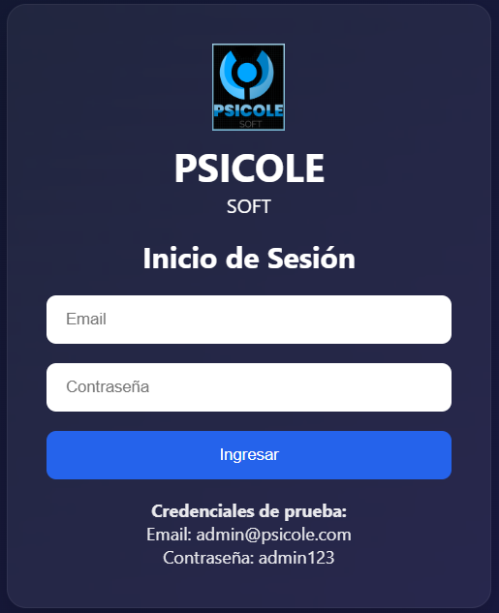

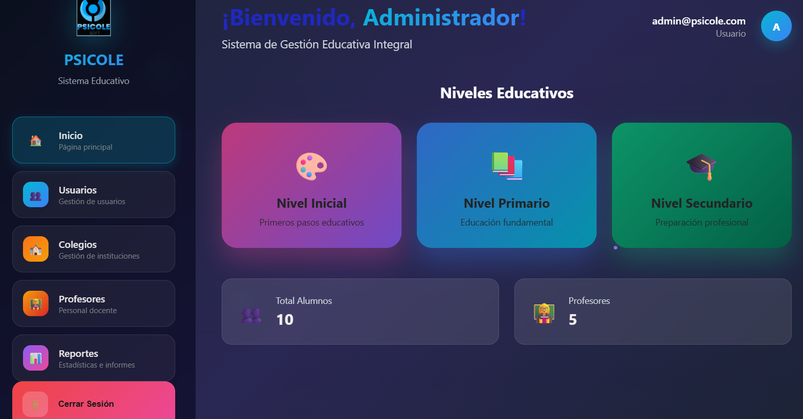

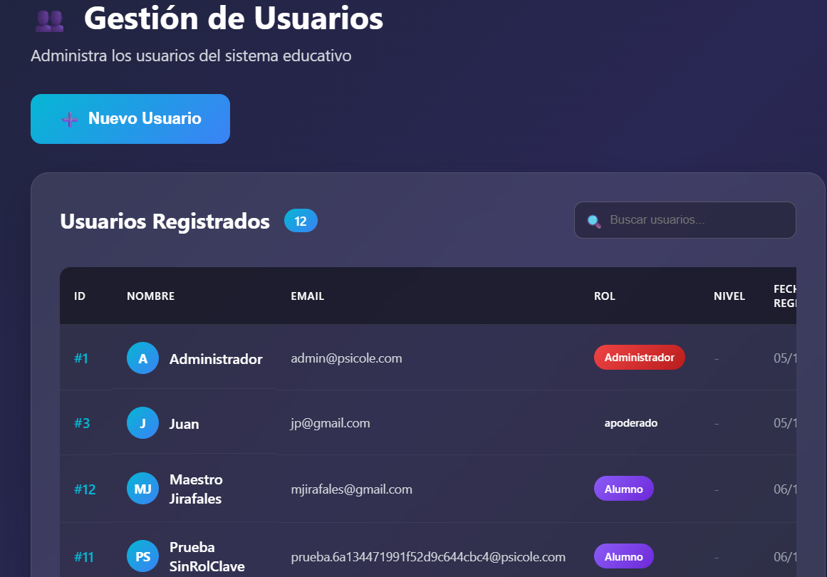

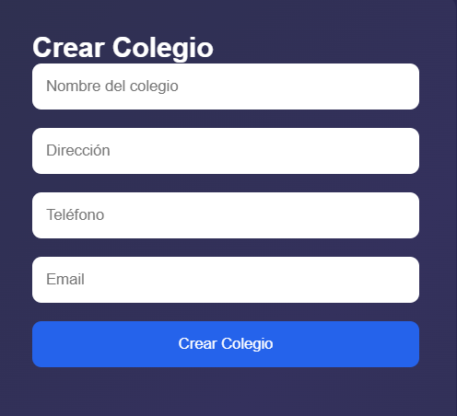

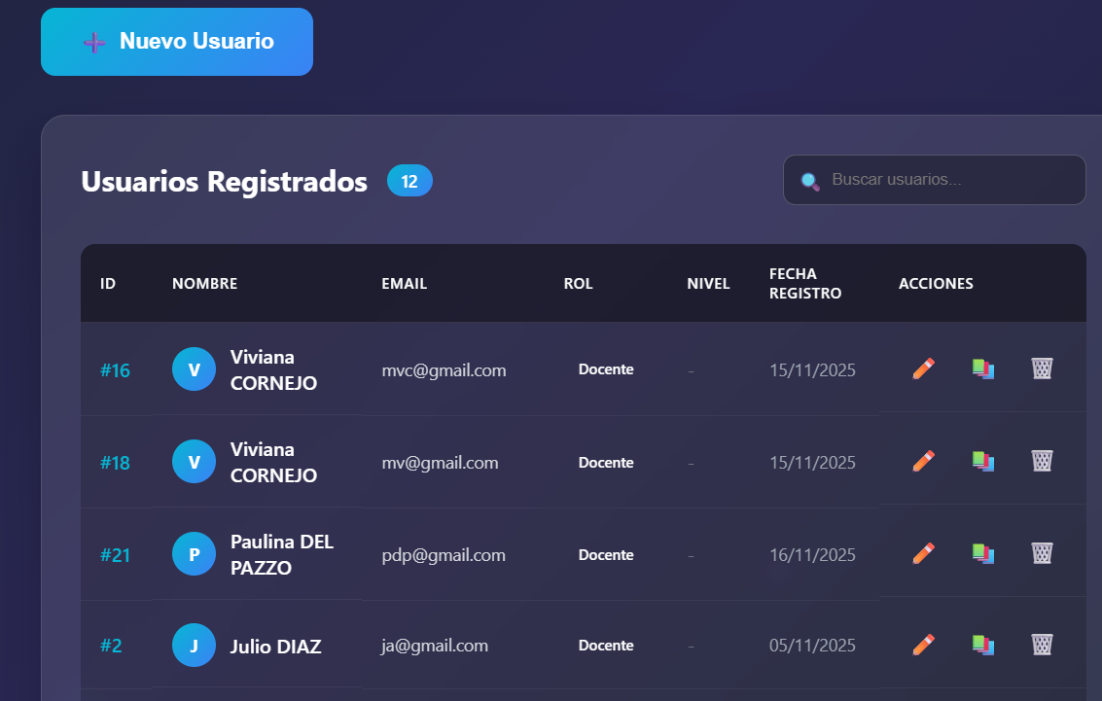

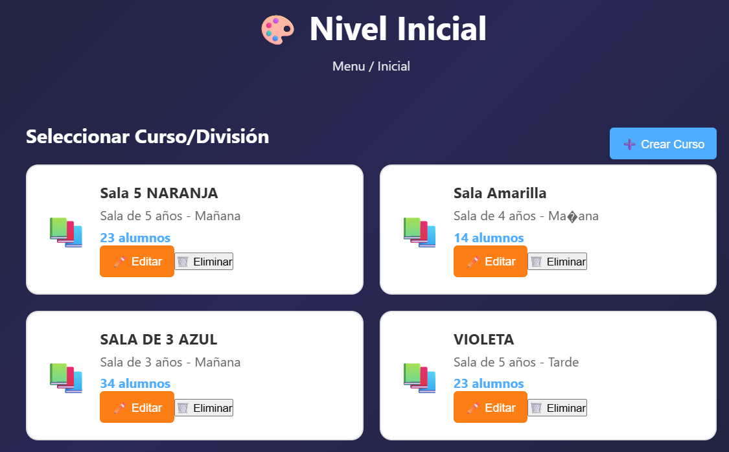

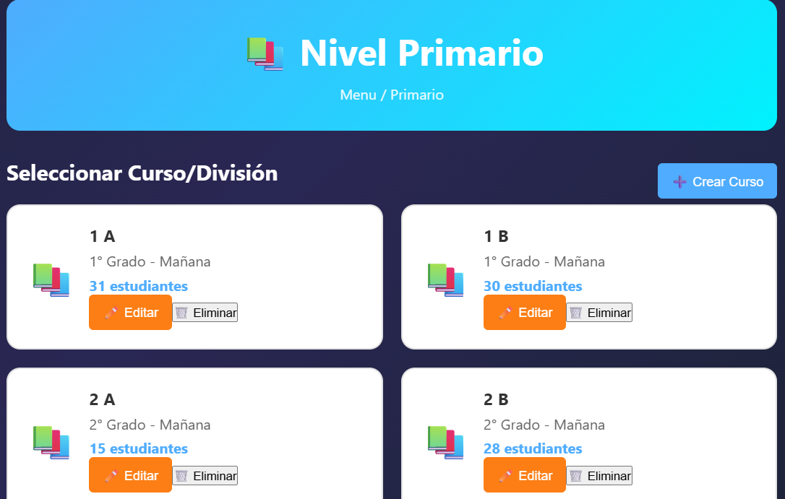

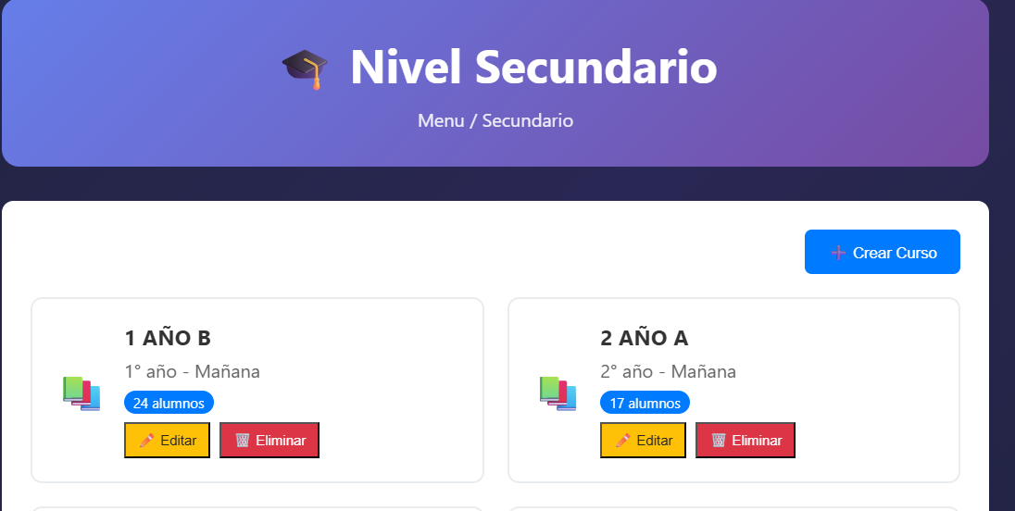

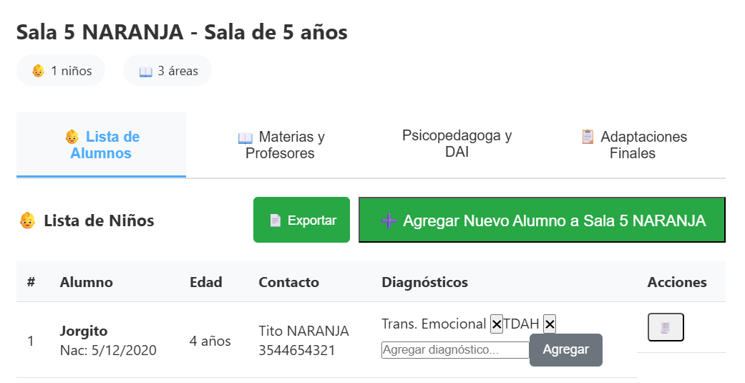

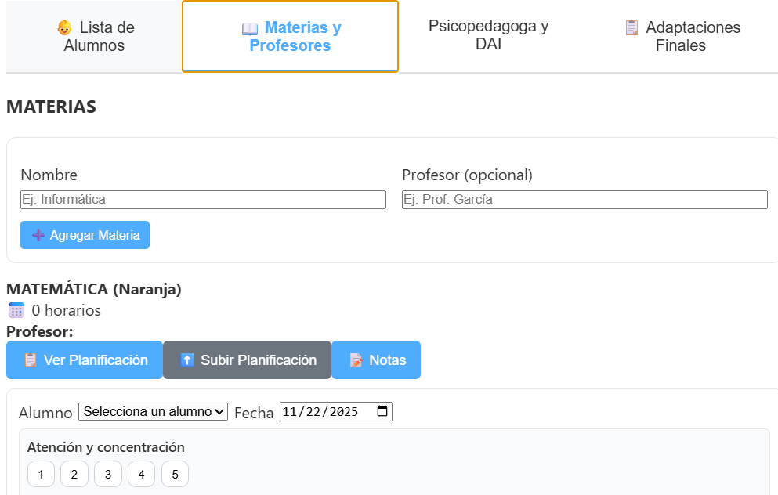

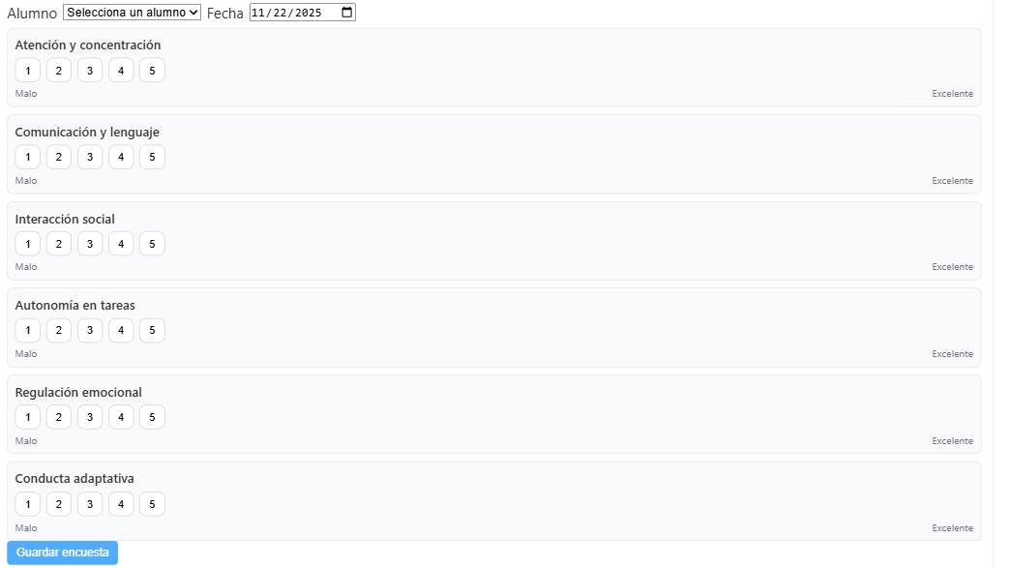

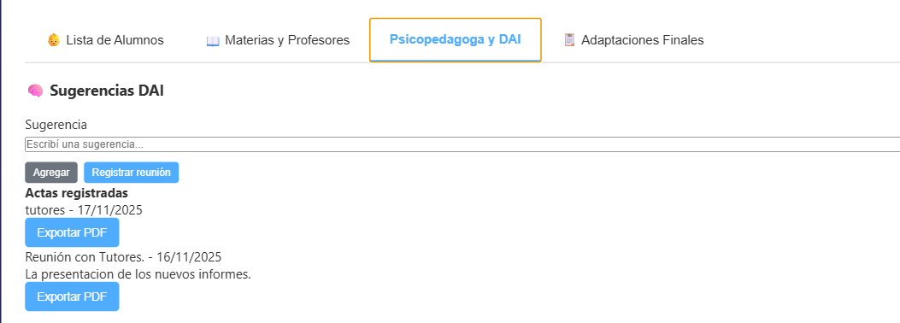

ANEXO VI – Cronograma del Proyecto
Etapa | Actividad | Duración | Estado
Análisis | Relevamiento de requisitos | 2 semanas | ✔
Diseño | UML + Arquitectura | 3 semanas | ✔
Desarrollo | Frontend + Backend | 6 semanas | ✔
Pruebas | Funcionales e integrales | 3 semanas | ✔
Validación | Prueba en entorno real | 2 semanas | ✔
Documentación | Escribir tesis | 3 semanas | ✔

Glosario
Alumno: Persona registrada en el sistema para seguimiento pedagógico y psicopedagógico.
Administrador: Usuario con permisos para gestionar usuarios, materias, alumnos y configuraciones generales.
BD (Base de Datos): Conjunto estructurado de información almacenada en MariaDB.
Capacidades Diferentes: Término utilizado para describir a estudiantes con necesidades educativas particulares.
CRUD: Sigla de Create, Read, Update, Delete, operaciones básicas de gestión de datos.
Diagrama de Actividad: Representación gráfica del flujo de procesos del sistema.
Diagrama de Clases: Modelo que describe las entidades, atributos y relaciones del sistema.
Diagrama de Componentes: Muestra la arquitectura de software y cómo interactúan sus módulos.
Diagrama de Estados: Describe los diferentes estados de un objeto dentro del sistema y sus transiciones.
Diagrama de Secuencia: Representa el intercambio de mensajes entre actores y el sistema.
Encuesta Psicopedagógica: Instrumento digital utilizado para evaluar aspectos pedagógicos y emocionales del alumno.
Frontend: Parte visual de la aplicación con la que interactúa el usuario, desarrollada en Vue.js.
Histórico Académico: Registro de notas, planificaciones y evaluaciones del alumno.
Informe Psicopedagógico: Documento que integra los resultados de las encuestas y observaciones profesionales.
MariaDB: Motor de base de datos utilizado por PSICOLE.
Materia: Asignatura escolar asociada a docentes y alumnos.
Planificación: Archivo o contenido cargado por el docente para organizar las clases.
PSICOLE: Sistema web desarrollado para gestión y seguimiento de alumnos con capacidades diferentes.
Reporte: Documento generado por el sistema con información resumida o estadística.
UML: Lenguaje de modelado para representar sistemas de software.
Usuario: Persona que accede al sistema con un perfil definido (Administrador, Docente, Psicopedagogo o Director).
Vue.js: Framework de JavaScript utilizado para desarrollar la interfaz del sistema.

Cómo numerar las figuras

- Pegar la figura donde se necesite.
Figura 31 313131
- NO PEGARLA al título de capítulo, porque va a contar el capítulo anterior.
- Click derecho sobre la figura, insertar caption.
- Aparece el cuadro de diálogo. Elegir el caption que uno quiera. El default en inglés es Illustration.
- Si no hay uno que nos guste, crear uno nuevo con el botón correspondiente. Tener cuidado al elegir el label nuevo, porque nos va a aparecer tal cual cuando referenciemos más tarde las figuras en el texto del trabajo.
- Seleccionar que agregue también el número de capítulo.
- Debajo del caption insertar un cuadro de texto.
- Cortar el caption y pegarlo dentro del cuadro de texto.
- Seleccionar el cuadro de texto y la figura, ir a formato y agrupar ambas.
- Ahora el caption se va a mover junto con la figura.

Para actualizar los valores de los campos
Word tiene un bug; no actualiza los campos que están dentro de TextFields. Para actualizarlos, hay un rebusque: ir a Print Preview y volver. Si no funciona, ir a File/Advanced/Print and then check "Allow fields containing tracked changes to update before printing". Si eso no funciona, lo siento.

Cómo referenciar las figuras dentro del texto
Para referenciar una figura y que quede como esta ¡Error! No se encuentra el origen de la referencia.:
- Ir al lugar donde uno quiere la referencia.
- Solapa Referencias.
- Referencia cruzada.
- Como tipo de referencia elegir Figura.
- Elegir solo label y número, salvo que uno quiera también la leyenda explicativa.
- Obviamente, aparece el label que uno creó antes, tal y como lo escribió. Hay que tener esto en cuenta.

Cómo numerar las tablas
Tabla 3-1 Tabla chica
A | B
C | D
E | F
G | H
I | J
K | L
M | N
- Insertar la tabla donde se necesite.
- Seleccionar toda la tabla.
- Click derecho, insert caption.
- Elegir como label Tabla. Si no existe, crearlo.
- En Numeración, poner también el número de capítulo.
- Si la tabla ocupa todo el acho de la página, como la Tabla 3-2 no hay problema. Pero si la tabla es chica, como la ¡Error! No se encuentra el origen de la referencia., cuando movemos la tabla a otra posición, el label se despega de la tabla.
- Para evitar que eso ocurra, seleccionar la primera fila de la tabla.
- Insertar una fila arriba. Seleccionar toda la fila y mergear las celdas.
- Cortar el epígrafe antes generado, y pegarlo en esta fila. Debería quedar más o menos como se ve el ejemplo mencionado.
Tabla 3-2 AAAAAAAAAAAAAAA
efa | adfgadb | bg
bvb | bcvbmfjkghd | cvbbvb
ghjdhgjdghj | dghjdghjdgh | jdghjdhj

Lorem ipsum dolor sit amet, consectetur adipiscing elit, sed do eiusmod tempor incididunt ut labore et dolore magna aliqua. Ut enim ad minim veniam, quis nostrud exercitation ullamco laboris nisi ut aliquip ex ea commodo consequat. Duis aute irure dolor in reprehenderit in voluptate velit esse cillum dolore eu fugiat nulla pariatur. Excepteur sint occaecat cupidatat non proident, sunt in culpa qui officia deserunt mollit anim id est laborum.
Curabitur pretium tincidunt lacus. Nulla gravida orci a odio. Nullam varius, turpis et commodo pharetra, est eros bibendum elit, nec luctus magna felis sollicitudin mauris. Integer in mauris eu nibh euismod gravida. Duis ac tellus et risus vulputate vehicula. Donec lobortis risus a elit. Etiam tempor. Ut ullamcorper, ligula eu tempor congue, eros est euismod turpis, id tincidunt sapien risus a quam. Maecenas fermentum consequat mi. Donec fermentum. Pellentesque malesuada nulla a mi. Duis sapien sem, aliquet nec, commodo eget, consequat quis, neque. Aliquam faucibus, elit ut dictum aliquet, felis nisl adipiscing sapien, sed malesuada diam lacus eget erat. Cras mollis scelerisque nunc. Nullam arcu. Aliquam consequat. Curabitur augue lorem, dapibus quis, laoreet et, pretium ac, nisi. Aenean magna nisl, mollis quis, molestie eu, feugiat in, orci. In hac habitasse platea dictumst.
Lorem ipsum dolor sit amet, consectetur adipiscing elit, sed do eiusmod tempor incididunt ut labore et dolore magna aliqua. Ut enim ad minim veniam, quis nostrud exercitation ullamco laboris nisi ut aliquip ex ea commodo consequat. Duis aute irure dolor in reprehenderit in voluptate velit esse cillum dolore eu fugiat nulla pariatur. Excepteur sint occaecat cupidatat non proident, sunt in culpa qui officia deserunt mollit anim id est laborum.

Curabitur pretium tincidunt lacus. Nulla gravida orci a odio. Nullam varius, turpis et commodo pharetra, est eros bibendum elit, nec luctus magna felis sollicitudin mauris. Integer in mauris eu nibh euismod gravida. Duis ac tellus et risus vulputate vehicula. Donec lobortis risus a elit. Etiam tempor. Ut ullamcorper, ligula eu tempor congue, eros est euismod turpis, id tincidunt sapien risus a quam. Maecenas fermentum consequat mi. Donec fermentum. Pellentesque malesuada nulla a mi. Duis sapien sem, aliquet nec, commodo eget, consequat quis, neque. Aliquam faucibus, elit ut dictum aliquet, felis nisl adipiscing sapien, sed malesuada diam lacus eget erat. Cras mollis scelerisque nunc. Nullam arcu. Aliquam consequat. Curabitur augue lorem, dapibus quis, laoreet et, pretium ac, nisi. Aenean magna nisl, mollis quis, molestie eu, feugiat in, orci. In hac habitasse platea dictumst.
Figura 32 BBBBBBBB
Lorem ipsum dolor sit amet, consectetur adipiscing elit, sed do eiusmod tempor incididunt ut labore et dolore magna aliqua. Ut enim ad minim veniam, quis nostrud exercitation ullamco laboris nisi ut aliquip ex ea commodo consequat. Duis aute irure dolor in reprehenderit in voluptate velit esse cillum dolore eu fugiat nulla pariatur. Excepteur sint occaecat cupidatat non proident, sunt in culpa qui officia deserunt mollit anim id est laborum.
Curabitur pretium tincidunt lacus. Nulla gravida orci a odio. Nullam varius, turpis et commodo pharetra, est eros bibendum elit, nec luctus magna felis sollicitudin mauris. Integer in mauris eu nibh euismod gravida. Duis ac tellus et risus vulputate vehicula. Donec lobortis risus a elit. Etiam tempor. Ut ullamcorper, ligula eu tempor congue, eros est euismod turpis, id tincidunt sapien risus a quam. Maecenas fermentum consequat mi. Donec fermentum. Pellentesque malesuada nulla a mi. Duis sapien sem, aliquet nec, commodo eget, consequat quis, neque. Aliquam faucibus, elit ut dictum aliquet, felis nisl adipiscing sapien, sed malesuada diam lacus eget erat. Cras mollis scelerisque nunc. Nullam arcu. Aliquam consequat. Curabitur augue lorem, dapibus quis, laoreet et, pretium ac, nisi. Aenean magna nisl, mollis quis, molestie eu, feugiat in, orci. In hac habitasse platea dictumst.

Tabla 3-3 BBBBBBBBBBBBBBBB
khkhkhkjh | iuyiiuyiuyiy
hgfhfhgfhf | ljlkjljljk
jlkjljljk | mnbmbb
fhfhfhfgf | nbvnbvnvbnbv
tyuytutyty | 678766


Lorem ipsum dolor sit amet, consectetur adipiscing elit, sed do eiusmod tempor incididunt ut labore et dolore magna aliqua. Ut enim ad minim veniam, quis nostrud exercitation ullamco laboris nisi ut aliquip ex ea commodo consequat. Duis aute irure dolor in reprehenderit in voluptate velit esse cillum dolore eu fugiat nulla pariatur. Excepteur sint occaecat cupidatat non proident, sunt in culpa qui officia deserunt mollit anim id est laborum.
Figura 33 XXXXXXXXXXXXX
Curabitur pretium tincidunt lacus. Nulla gravida orci a odio. Nullam varius, turpis et commodo pharetra, est eros bibendum elit, nec luctus magna felis sollicitudin mauris. Integer in mauris eu nibh euismod gravida. Duis ac tellus et risus vulputate vehicula. Donec lobortis risus a elit. Etiam tempor. Ut ullamcorper, ligula eu tempor congue, eros est euismod turpis, id tincidunt sapien risus a quam. Maecenas fermentum consequat mi. Donec fermentum. Pellentesque malesuada nulla a mi. Duis sapien sem, aliquet nec, commodo eget, consequat quis, neque. Aliquam faucibus, elit ut dictum aliquet, felis nisl adipiscing sapien, sed malesuada diam lacus eget erat. Cras mollis scelerisque nunc. Nullam arcu. Aliquam consequat. Curabitur augue lorem, dapibus quis, laoreet et, pretium ac, nisi. Aenean magna nisl, mollis quis, molestie eu, feugiat in, orci. In hac habitasse platea dictumst.
Lorem ipsum dolor sit amet, consectetur adipiscing elit, sed do eiusmod tempor incididunt ut labore et dolore magna aliqua. Ut enim ad minim veniam, quis nostrud exercitation ullamco laboris nisi ut aliquip ex ea commodo consequat. Duis aute irure dolor in reprehenderit in voluptate velit esse cillum dolore eu fugiat nulla pariatur. Excepteur sint occaecat cupidatat non proident, sunt in culpa qui officia deserunt mollit anim id est laborum.
Curabitur pretium tincidunt lacus. Nulla gravida orci a odio. Nullam varius, turpis et commodo pharetra, est eros bibendum elit, nec luctus magna felis sollicitudin mauris. Integer in mauris eu nibh euismod gravida. Duis ac tellus et risus vulputate vehicula. Donec lobortis risus a elit. Etiam tempor. Ut ullamcorper, ligula eu tempor congue, eros est euismod turpis, id tincidunt sapien risus a quam. Maecenas fermentum consequat mi. Donec fermentum. Pellentesque malesuada nulla a mi. Duis sapien sem, aliquet nec, commodo eget, consequat quis, neque. Aliquam faucibus, elit ut dictum aliquet, felis nisl adipiscing sapien, sed malesuada diam lacus eget erat. Cras mollis scelerisque nunc. Nullam arcu. Aliquam consequat. Curabitur augue lorem, dapibus quis, laoreet et, pretium ac, nisi. Aenean magna nisl, mollis quis, molestie eu, feugiat in, orci. In hac habitasse platea dictumst.
Lorem ipsum dolor sit amet, consectetur adipiscing elit, sed do eiusmod tempor incididunt ut labore et dolore magna aliqua. Ut enim ad minim veniam, quis nostrud exercitation ullamco laboris nisi ut aliquip ex ea commodo consequat. Duis aute irure dolor in reprehenderit in voluptate velit esse cillum dolore eu fugiat nulla pariatur. Excepteur sint occaecat cupidatat non proident, sunt in culpa qui officia deserunt mollit anim id est laborum.
Curabitur pretium tincidunt lacus. Nulla gravida orci a odio. Nullam varius, turpis et commodo pharetra, est eros bibendum elit, nec luctus magna felis sollicitudin mauris. Integer in mauris eu nibh euismod gravida. Duis ac tellus et risus vulputate vehicula. Donec lobortis risus a elit. Etiam tempor. Ut ullamcorper, ligula eu tempor congue, eros est euismod turpis, id tincidunt sapien risus a quam. Maecenas fermentum consequat mi. Donec fermentum. Pellentesque malesuada nulla a mi. Duis sapien sem, aliquet nec, commodo eget, consequat quis, neque. Aliquam faucibus, elit ut dictum aliquet, felis nisl adipiscing sapien, sed malesuada diam lacus eget erat. Cras mollis scelerisque nunc. Nullam arcu. Aliquam consequat. Curabitur augue lorem, dapibus quis, laoreet et, pretium ac, nisi. Aenean magna nisl, mollis quis, molestie eu, feugiat in, orci. In hac habitasse platea dictumst.
Lorem ipsum dolor sit amet, consectetur adipiscing elit, sed do eiusmod tempor incididunt ut labore et dolore magna aliqua. Ut enim ad minim veniam, quis nostrud exercitation ullamco laboris nisi ut aliquip ex ea commodo consequat. Duis aute irure dolor in reprehenderit in voluptate velit esse cillum dolore eu fugiat nulla pariatur. Excepteur sint occaecat cupidatat non proident, sunt in culpa qui officia deserunt mollit anim id est laborum.
Curabitur pretium tincidunt lacus. Nulla gravida orci a odio. Nullam varius, turpis et commodo pharetra, est eros bibendum elit, nec luctus magna felis sollicitudin mauris. Integer in mauris eu nibh euismod gravida. Duis ac tellus et risus vulputate vehicula. Donec lobortis risus a elit. Etiam tempor. Ut ullamcorper, ligula eu tempor congue, eros est euismod turpis, id tincidunt sapien risus a quam. Maecenas fermentum consequat mi. Donec fermentum. Pellentesque malesuada nulla a mi. Duis sapien sem, aliquet nec, commodo eget, consequat quis, neque. Aliquam faucibus, elit ut dictum aliquet, felis nisl adipiscing sapien, sed malesuada diam lacus eget erat. Cras mollis scelerisque nunc. Nullam arcu. Aliquam consequat. Curabitur augue lorem, dapibus quis, laoreet et, pretium ac, nisi. Aenean magna nisl, mollis quis, molestie eu, feugiat in, orci. In hac habitasse platea dictumst.

Cómo numerar figuras
- Pegar la figura donde se necesite.
- Click derecho sobre la figura, insertar caption.
- Aparece el cuadro de diálogo. Elegir el caption que uno quiera. El default en inglés es Illustration. Si no hay uno que nos guste, crear uno nuevo con el botón correspondiente. Seleccionar que agregue también el numero de capítulo.
- Debajo del caption insertar un cuadro de texto.
- Cortar el caption y pegarlo dentro del cuadro de texto.
- Seleccionar el cuadro de texto y la figura, ir a formato y agrupar ambas.
- Ahora el caption se va a mover junto con la figura.
Lorem ipsum dolor sit amet, consectetur adipiscing elit, sed do eiusmod tempor incididunt ut labore et dolore magna aliqua. Ut enim ad minim veniam, quis nostrud exercitation ullamco laboris nisi ut aliquip ex ea commodo consequat. Duis aute irure dolor in reprehenderit in voluptate velit esse cillum dolore eu fugiat nulla pariatur. Excepteur sint occaecat cupidatat non proident, sunt in culpa qui officia deserunt mollit anim id est laborum.
Figura 41 GGGGGGGGGGGGG
Curabitur pretium tincidunt lacus. Nulla gravida orci a odio. Nullam varius, turpis et commodo pharetra, est eros bibendum elit, nec luctus magna felis sollicitudin mauris. Integer in mauris eu nibh euismod gravida. Duis ac tellus et risus vulputate vehicula. Donec lobortis risus a elit. Etiam tempor. Ut ullamcorper, ligula eu tempor congue, eros est euismod turpis, id tincidunt sapien risus a quam. Maecenas fermentum consequat mi. Donec fermentum. Pellentesque malesuada nulla a mi. Duis sapien sem, aliquet nec, commodo eget, consequat quis, neque. Aliquam faucibus, elit ut dictum aliquet, felis nisl adipiscing sapien, sed malesuada diam lacus eget erat. Cras mollis scelerisque nunc. Nullam arcu. Aliquam consequat. Curabitur augue lorem, dapibus quis, laoreet et, pretium ac, nisi. Aenean magna nisl, mollis quis, molestie eu, feugiat in, orci. In hac habitasse platea dictumst.
Tabla 4-4 MMMMMMMMMMMMM
efa | adfgadb | bg
bvb | bcvbmfjkghd | cvbbvb
ghjdhgjdghj | dghjdghjdgh | jdghjdhj

Lorem ipsum dolor sit amet, consectetur adipiscing elit, sed do eiusmod tempor incididunt ut labore et dolore magna aliqua. Ut enim ad minim veniam, quis nostrud exercitation ullamco laboris nisi ut aliquip ex ea commodo consequat. Duis aute irure dolor in reprehenderit in voluptate velit esse cillum dolore eu fugiat nulla pariatur. Excepteur sint occaecat cupidatat non proident, sunt in culpa qui officia deserunt mollit anim id est laborum.
Curabitur pretium tincidunt lacus. Nulla gravida orci a odio. Nullam varius, turpis et commodo pharetra, est eros bibendum elit, nec luctus magna felis sollicitudin mauris. Integer in mauris eu nibh euismod gravida. Duis ac tellus et risus vulputate vehicula. Donec lobortis risus a elit. Etiam tempor. Ut ullamcorper, ligula eu tempor congue, eros est euismod turpis, id tincidunt sapien risus a quam. Maecenas fermentum consequat mi. Donec fermentum. Pellentesque malesuada nulla a mi. Duis sapien sem, aliquet nec, commodo eget, consequat quis, neque. Aliquam faucibus, elit ut dictum aliquet, felis nisl adipiscing sapien, sed malesuada diam lacus eget erat. Cras mollis scelerisque nunc. Nullam arcu. Aliquam consequat. Curabitur augue lorem, dapibus quis, laoreet et, pretium ac, nisi. Aenean magna nisl, mollis quis, molestie eu, feugiat in, orci. In hac habitasse platea dictumst.
Lorem ipsum dolor sit amet, consectetur adipiscing elit, sed do eiusmod tempor incididunt ut labore et dolore magna aliqua. Ut enim ad minim veniam, quis nostrud exercitation ullamco laboris nisi ut aliquip ex ea commodo consequat. Duis aute irure dolor in reprehenderit in voluptate velit esse cillum dolore eu fugiat nulla pariatur. Excepteur sint occaecat cupidatat non proident, sunt in culpa qui officia deserunt mollit anim id est laborum.
Figura 42 HHHHHHHHHHHHHHHHHHH
Curabitur pretium tincidunt lacus. Nulla gravida orci a odio. Nullam varius, turpis et commodo pharetra, est eros bibendum elit, nec luctus magna felis sollicitudin mauris. Integer in mauris eu nibh euismod gravida. Duis ac tellus et risus vulputate vehicula. Donec lobortis risus a elit. Etiam tempor. Ut ullamcorper, ligula eu tempor congue, eros est euismod turpis, id tincidunt sapien risus a quam. Maecenas fermentum consequat mi. Donec fermentum. Pellentesque malesuada nulla a mi. Duis sapien sem, aliquet nec, commodo eget, consequat quis, neque. Aliquam faucibus, elit ut dictum aliquet, felis nisl adipiscing sapien, sed malesuada diam lacus eget erat. Cras mollis scelerisque nunc. Nullam arcu. Aliquam consequat. Curabitur augue lorem, dapibus quis, laoreet et, pretium ac, nisi. Aenean magna nisl, mollis quis, molestie eu, feugiat in, orci. In hac habitasse platea dictumst.
Lorem ipsum dolor sit amet, consectetur adipiscing elit, sed do eiusmod tempor incididunt ut labore et dolore magna aliqua. Ut enim ad minim veniam, quis nostrud exercitation ullamco laboris nisi ut aliquip ex ea commodo consequat. Duis aute irure dolor in reprehenderit in voluptate velit esse cillum dolore eu fugiat nulla pariatur. Excepteur sint occaecat cupidatat non proident, sunt in culpa qui officia deserunt mollit anim id est laborum.
Curabitur pretium tincidunt lacus. Nulla gravida orci a odio. Nullam varius, turpis et commodo pharetra, est eros bibendum elit, nec luctus magna felis sollicitudin mauris. Integer in mauris eu nibh euismod gravida. Duis ac tellus et risus vulputate vehicula. Donec lobortis risus a elit. Etiam tempor. Ut ullamcorper, ligula eu tempor congue, eros est euismod turpis, id tincidunt sapien risus a quam. Maecenas fermentum consequat mi. Donec fermentum. Pellentesque malesuada nulla a mi. Duis sapien sem, aliquet nec, commodo eget, consequat quis, neque. Aliquam faucibus, elit ut dictum aliquet, felis nisl adipiscing sapien, sed malesuada diam lacus eget erat. Cras mollis scelerisque nunc. Nullam arcu. Aliquam consequat. Curabitur augue lorem, dapibus quis, laoreet et, pretium ac, nisi. Aenean magna nisl, mollis quis, molestie eu, feugiat in, orci. In hac habitasse platea dictumst.

Tabla 4-5 DDDDDDDDDDDDDDDDDDD
khkhkhkjh | iuyiiuyiuyiy
hgfhfhgfhf | ljlkjljljk
jlkjljljk | mnbmbb
fhfhfhfgf | nbvnbvnvbnbv
tyuytutyty | 678766

Lorem ipsum dolor sit amet, consectetur adipiscing elit, sed do eiusmod tempor incididunt ut labore et dolore magna aliqua. Ut enim ad minim veniam, quis nostrud exercitation ullamco laboris nisi ut aliquip ex ea commodo consequat. Duis aute irure dolor in reprehenderit in voluptate velit esse cillum dolore eu fugiat nulla pariatur. Excepteur sint occaecat cupidatat non proident, sunt in culpa qui officia deserunt mollit anim id est laborum.
Curabitur pretium tincidunt lacus. Nulla gravida orci a odio. Nullam varius, turpis et commodo pharetra, est eros bibendum elit, nec luctus magna felis sollicitudin mauris. Integer in mauris eu nibh euismod gravida. Duis ac tellus et risus vulputate vehicula. Donec lobortis risus a elit. Etiam tempor. Ut ullamcorper, ligula eu tempor congue, eros est euismod turpis, id tincidunt sapien risus a quam. Maecenas fermentum consequat mi. Donec fermentum. Pellentesque malesuada nulla a mi. Duis sapien sem, aliquet nec, commodo eget, consequat quis, neque. Aliquam faucibus, elit ut dictum aliquet, felis nisl adipiscing sapien, sed malesuada diam lacus eget erat. Cras mollis scelerisque nunc. Nullam arcu. Aliquam consequat. Curabitur augue lorem, dapibus quis, laoreet et, pretium ac, nisi. Aenean magna nisl, mollis quis, molestie eu, feugiat in, orci. In hac habitasse platea dictumst.
Figura 43 YYYYYY
Lorem ipsum dolor sit amet, consectetur adipiscing elit, sed do eiusmod tempor incididunt ut labore et dolore magna aliqua. Ut enim ad minim veniam, quis nostrud exercitation ullamco laboris nisi ut aliquip ex ea commodo consequat. Duis aute irure dolor in reprehenderit in voluptate velit esse cillum dolore eu fugiat nulla pariatur. Excepteur sint occaecat cupidatat non proident, sunt in culpa qui officia deserunt mollit anim id est laborum.
Curabitur pretium tincidunt lacus. Nulla gravida orci a odio. Nullam varius, turpis et commodo pharetra, est eros bibendum elit, nec luctus magna felis sollicitudin mauris. Integer in mauris eu nibh euismod gravida. Duis ac tellus et risus vulputate vehicula. Donec lobortis risus a elit. Etiam tempor. Ut ullamcorper, ligula eu tempor congue, eros est euismod turpis, id tincidunt sapien risus a quam. Maecenas fermentum consequat mi. Donec fermentum. Pellentesque malesuada nulla a mi. Duis sapien sem, aliquet nec, commodo eget, consequat quis, neque. Aliquam faucibus, elit ut dictum aliquet, felis nisl adipiscing sapien, sed malesuada diam lacus eget erat. Cras mollis scelerisque nunc. Nullam arcu. Aliquam consequat. Curabitur augue lorem, dapibus quis, laoreet et, pretium ac, nisi. Aenean magna nisl, mollis quis, molestie eu, feugiat in, orci. In hac habitasse platea dictumst.
Figura 44 XXXXXXXXXXXXX
Lorem ipsum dolor sit amet, consectetur adipiscing elit, sed do eiusmod tempor incididunt ut labore et dolore magna aliqua. Ut enim ad minim veniam, quis nostrud exercitation ullamco laboris nisi ut aliquip ex ea commodo consequat. Duis aute irure dolor in reprehenderit in voluptate velit esse cillum dolore eu fugiat nulla pariatur. Excepteur sint occaecat cupidatat non proident, sunt in culpa qui officia deserunt mollit anim id est laborum.
Curabitur pretium tincidunt lacus. Nulla gravida orci a odio. Nullam varius, turpis et commodo pharetra, est eros bibendum elit, nec luctus magna felis sollicitudin mauris. Integer in mauris eu nibh euismod gravida. Duis ac tellus et risus vulputate vehicula. Donec lobortis risus a elit. Etiam tempor. Ut ullamcorper, ligula eu tempor congue, eros est euismod turpis, id tincidunt sapien risus a quam. Maecenas fermentum consequat mi. Donec fermentum. Pellentesque malesuada nulla a mi. Duis sapien sem, aliquet nec, commodo eget, consequat quis, neque. Aliquam faucibus, elit ut dictum aliquet, felis nisl adipiscing sapien, sed malesuada diam lacus eget erat. Cras mollis scelerisque nunc. Nullam arcu. Aliquam consequat. Curabitur augue lorem, dapibus quis, laoreet et, pretium ac, nisi. Aenean magna nisl, mollis quis, molestie eu, feugiat in, orci. In hac habitasse platea dictumst.

Lorem ipsum dolor sit amet, consectetur adipiscing elit, sed do eiusmod tempor incididunt ut labore et dolore magna aliqua. Ut enim ad minim veniam, quis nostrud exercitation ullamco laboris nisi ut aliquip ex ea commodo consequat. Duis aute irure dolor in reprehenderit in voluptate velit esse cillum dolore eu fugiat nulla pariatur. Excepteur sint occaecat cupidatat non proident, sunt in culpa qui officia deserunt mollit anim id est laborum.
Figura 45 ÑÑÑÑÑ
Curabitur pretium tincidunt lacus. Nulla gravida orci a odio. Nullam varius, turpis et commodo pharetra, est eros bibendum elit, nec luctus magna felis sollicitudin mauris. Integer in mauris eu nibh euismod gravida. Duis ac tellus et risus vulputate vehicula. Donec lobortis risus a elit. Etiam tempor. Ut ullamcorper, ligula eu tempor congue, eros est euismod turpis, id tincidunt sapien risus a quam. Maecenas fermentum consequat mi. Donec fermentum. Pellentesque malesuada nulla a mi. Duis sapien sem, aliquet nec, commodo eget, consequat quis, neque. Aliquam faucibus, elit ut dictum aliquet, felis nisl adipiscing sapien, sed malesuada diam lacus eget erat. Cras mollis scelerisque nunc. Nullam arcu. Aliquam consequat. Curabitur augue lorem, dapibus quis, laoreet et, pretium ac, nisi. Aenean magna nisl, mollis quis, molestie eu, feugiat in, orci. In hac habitasse platea dictumst.

Bibliografía

